**Bunkový cyklus**

* zahŕňa rast bunky, delenie jadra a organel a vlastné delenie bunky

BUNKOVÝ CYKLUS = ____________________ + bunkové delenie

prípravná fáza

* GENERAČNÁ DOBA BUNKY = časové trvanie bunkového cyklu
* krátka u __________________________, dlhá – nervové bunky

Fázy bunkového cyklu: G1 → S → G2 → M(itóza)

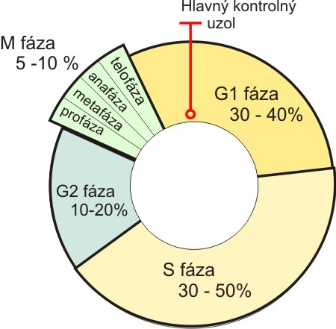

G0

|  |
| --- |
| 1.G1-fáza = postmitotická |

* nastupuje hneď po predchádzajúcom delení bunky

– prebiehajú tu rastové procesy, syntéza _______________________ aj RNA

* je najkratšia, je tu **____________ kontrolný uzol -**  má ______________ funkciu, v prípade nepriaznivých podmienok sa delenie zastaví (môže ale kedykoľvek)
* ak sa zastaví prechádza bunka z G1 do G0 fázy (neuróny) – preto je z časového hľadiska najvariabilnejšia

|  |
| --- |
| 2. S-fáza = |

-najdôležitejšia fáza

**replikácia = ______________________ DNA – vzniká ________________násobné množstvo !!! z ______________chromatidových chromozómov vznikajú _________chromatidové!!!!**

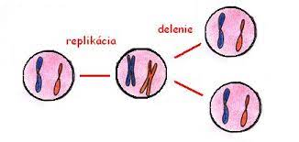

|  |
| --- |
| 3. G2 – fáza - predmitotická |

* hlavne syntéza _________________ (hl. mitot. aparátu), bunka sa pripravuje na rozdelenie jadra

|  |
| --- |
| 4. M-fáza = mitotická |

-delenie jadra = **________________________________**

-delenie samotnej bunky= **_____________________________**

**Regulácia bunkového cyklu**

-spomalenie až zastavenie BC – __________________________ – liečba nádorových ochorení

* nekontrolovateľné delenie b – spôsobujú onkovírusy – zhubné bujnenie – rakovina
* rastové regulátory – poľnohospodárstvo, lesníctvo
* trvalo blokovanú schopnosť deliť sa GENETICKY – majú bunky mozgu, sitkovice, červ.krvinky (sú v G0 fáze trvalo)

**MITÓZA**

- je to **nepriame** delenie, najbežnejší spôsob delenia buniek

- ide to presné rozdelenie chromozómov do dcérskych buniek

- pri mitóze vznikajú geneticky identické = zhodné, rovnaké bunky - zabezpečuje to _________________aparát

PRINCÍP: z jednej (__________________) bunky vznikajú ___ (_____________________________) bunky, ktoré majú rovnaký počet chromozómov ako mala materská bunka !!!



*Platí*: ak bola materská bunka diploidná, budú aj dcérske bunky _____________________(____)

ak bola materská bunka haploidná, budú aj dcérske bunky ________________________ (____)

[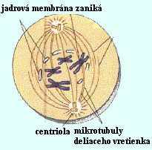](http://taggart.glg.msu.edu/bs110/mitosis.htm)- mitózou vznikajú ____________ (=somatické) bunky – sú to napr. bunky kože, svalové bunky .....,

teda všetky bunky okrem ________________________ !!!

**FÁZY MITÓZY**:

1. **Profáza** - zaniká jadrová membrána a zaniká _____________________

-objavuje sa deliace vretienko a vlákna mitotického aparátu

[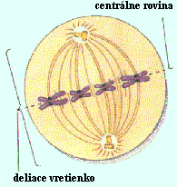](http://taggart.glg.msu.edu/bs110/mitosis.htm)-chromozómy sa skracujú a hrubnú, špiralizujú, stávajú sa viditeľné pod mikroskopom (aj v svetelnom mikroskopom)

2. **Metafáza** – vrcholí __________________chromozómov, sú najlepšie pozorovateľné

pod ___________________________

-dvojchromatidové chromozómy sú sústredené v_______________=ekvatoriálnej

=centrálnej roviny bunky

- tieto chromozómy sa pozdĺžne rozdelia na 2 chromatídy , avšak sú ešte spojené v mieste centroméry, na ktorú sa upínajú mikrotubuly deliaceho vretienka

3. **Anafáza** – chromatídy sa od seba v mieste centroméry úplne rozdelia a skracovaním mikrotubúl deliaceho vretienka putujú k opačným pólom bunky

ZABEZPEČÍ SA TAK ________________ POČET CHROMOZÓMOV V DCÉRSKYCH BUNKÁCH, TAKÝ AKO MALA MATERSKÁ!!!

* [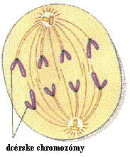](http://taggart.glg.msu.edu/bs110/mitosis.htm)chromozómy v dcérskych bunkách sú už JEDNOCHROMATIDOVÉ a sú takto až do obdobia novej ____-fázy bunkového cyklu

[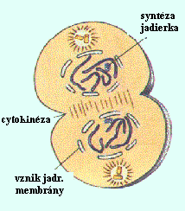](http://taggart.glg.msu.edu/bs110/mitosis.htm)4. **Telofáza** – zaniká deliace vretienko,

jednochromatidové chromozómy sa rozpletú=______________

______________okolo nich sa vytvorí nová jadrová membrána

-objaví sa jadierko, vlákna mitotického aparátu zanikajú, centriol ostáva

-po rozdelení jadra=___________________ sa rozdelí aj bunka = __________________________

ROZDIEL: ŽIVOČÍŠNA BUNKA – delenie bunky zaškrtením od okrajov do stredu a oddelením

RASTLINNÁ BUNKA – z vezikúl diktyozómov vzniká v strede bunky **priehradka = plazmatická platnička** – oddelenie prebieha zo stredu k okrajom bunky – pozorovateľné elektrónovým mikroskopom